Umwelt im Unterricht
www.umwelt-im-unterricht.de

Arbeitsmaterial (Sekundarstufe)

Die Papierherstellung und die Umweltfolgen
Anhand eines Schaubilds setzen sich die Schüler/-innen mit den Folgen des Papierverbrauchs für die Umwelt auseinander. Am Beispiel von Alltagsprodukten entwickeln sie Ideen, wie wir Papier sparen und mehr Recyclingpapier nutzen können.

Hinweise für Lehrkräfte

Was gehört noch zu diesen Arbeitsmaterialien?
Die folgenden Seiten enthalten Arbeitsmaterialien zum Thema der Woche „Schulstart: Unsere Papierberge“ von Umwelt im Unterricht. Zu den Materialien gehören Hintergrundinformationen, ein didaktischer Kommentar, ein Unterrichtsvorschlag sowie eine Bilderserie. Sie sind abrufbar unter: https://www.umwelt-im-unterricht.de/wochenthemen/schulstart-unsere-papierberge/

Inhalt und Verwendung der Arbeitsmaterialien
Zwei Infotexte mit Fotos vermitteln die wichtigsten Informationen zur Herstellung von Papier und deren Umweltfolgen. Die Infotexte eignen sich als Grundlage für die Erstellung eines Flussdiagramms zum sogenannten Papierkreislauf.

Mögliche Aufgabenstellungen
- Lies den Infotext 1. Unterstreiche wichtige Informationen.
  - Notiere in Form einer Liste, welche Schritte der Papierherstellung genannt werden.
  - Erstelle ein Diagramm mit den Schritten der Papierherstellung. Markiere mit Pfeilen die Reihenfolge der Schritte (Flussdiagramm).
  - Überlege, ob ein Kreislauf eine geeignete Form für das Diagramm ist. Notiere, was dafür spricht und was dagegen.
- Lies den Infotext 2. Unterstreiche wichtige Informationen.
  - Notiere in Stichworten, welche Umweltbelastungen genannt werden.
  - Ordne die Umweltbelastungen den Schritten der Papierherstellung zu.
- Überlege, welche Akteure mit ihrem Verhalten zu den Umweltbelastungen beitragen.
  - Notiere die Akteure und beschreibe jeweils in Stichworten ihren Beitrag zu den Umweltbelastungen.
  - Überlege, wie die Akteure die Belastungen verringern könnten. Begründe.

Möglichkeiten der Differenzierung
- Je nach Lerngruppe und gewünschtem Schwerpunkt kann es sich anbieten, die Texte vor der Bearbeitung durch die Schüler/-innen zu kürzen, zu vereinfachen oder zu ergänzen.
- Die Schüler/-innen bearbeiten Teilaufgaben mit unterschiedlichem Niveau.
- Die Form des Diagramms kann vorgegeben werden, die Schüler/-innen tragen Begriffe ein.

Übersicht über die Arbeitsmaterialien
Wie wird Papier hergestellt? 1
Papierherstellung und die Umweltfolgen 2
Beispiellösung: Der Papierkreislauf 3
Quellen und Urheberangaben für Bilder 4
Infotext 1

Wie wird Papier hergestellt?
Papier besteht aus Holzfasern. Es enthält außerdem chemische Zusatzstoffe. Sie sorgen dafür, dass das Papier die gewünschten Eigenschaften erhält. Zum Beispiel, dass es besonders weiß aussieht, eine glatte Oberfläche hat oder gut bedruckbar ist.

Die Holzfasern für die Papierherstellung werden entweder aus frischem Holz gewonnen oder aus Altpapier.

Aus dem Holz wird zunächst Zellstoff hergestellt, ein Brei aus Holzfasern. Dafür wird die Rinde entfernt und das Holz zu Hackschnitzeln zerkleinert. Durch Kochen in schwefliger Lauge oder Säure werden dann die Fasern aus dem Holz herausgelöst. Beim Kochvorgang wird der im Holz enthaltene Stoff Lignin fast vollständig entfernt. Lignin ist der „Kitt“, der die Holzfasern zusammenhält.
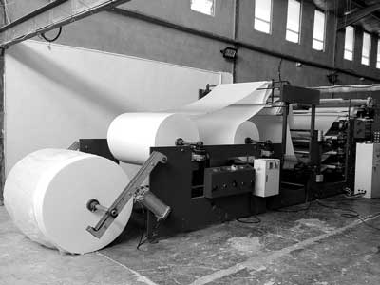
Der Zellstoff wird anschließend zu Papier gepresst und getrocknet. Das fertige Papier wird auf Rollen gewickelt oder zu Bögen geschnitten und gebündelt.

Anschließend wird das Papier zu unterschiedlichen Produkten verarbeitet. Zum Beispiel stellen Druckereien Bücher und Zeitschriften her, Verpackungsunternehmen fertigen Kartons. Rund 90 Prozent des Papiers haben eine kurze Lebensdauer – sie werden nur einmal oder nur kurz genutzt.
Abbildung 1: Papiermaschine

Ein großer Teil des recyclingfähigen Papiers wird in Deutschland nach der Nutzung wieder eingesammelt, zum Beispiel in der sogenannten blauen Tonne.
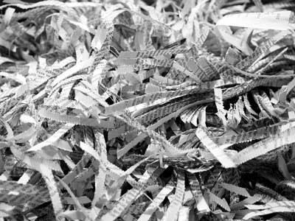
Das Altpapier wird dann zu Recyclingpapier verarbeitet. Es wird aufgelöst und die Fasern werden gereinigt – zum Beispiel müssen Druckfarben entfernt werden. Die aus dem Altpapier gewonnenen Holzfasern können erneut genutzt werden, um Zellstoff herzustellen.

Ganz ohne Holz und frische Fasern geht es jedoch nicht. Denn bei der Aufbereitung von Altpapier gehen Fasern verloren, und die Qualität der Fasern nimmt ab. Deswegen müssen immer wieder frische Fasern hinzugefügt werden. Technisch möglich ist ein maximaler Anteil von 80 Prozent Altpapier im gesamten Papierkreislauf.
Abbildung 2: Zerkleinertes Altpapier

Infotext 2

Papierherstellung und die Umweltfolgen
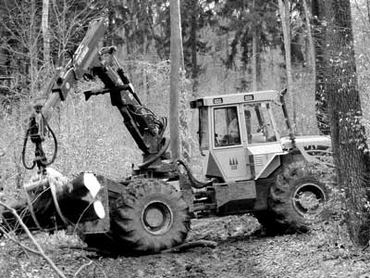
Jeder fünfte Baum, der auf der Welt gefällt wird, landet in der Papierherstellung. Zwar wird in Deutschland der größte Teil der Wälder nachhaltig bewirtschaftet. Doch rund 80 Prozent der in Deutschland verarbeiteten Rohstoffe für die Papierproduktion stammen aus anderen Ländern.
Abbildung 3: Baumfällarbeiten

Ein Teil davon wird aus Ländern importiert, in denen Wälder teilweise illegal abgeholzt werden. Auch Urwälder in tropischen Regionen sind betroffen, zum Beispiel in Brasilien.

Um die Nachfrage nach Holz zu bedienen, werden in manchen Regionen zunehmend Plantagen mit schnell wachsenden Baumarten wie Eukalyptus angelegt. Die entstehenden Monokulturen schädigen jedoch unter anderem die Böden. Vielerorts werden auch Landrechte der Menschen vor Ort verletzt.

Durch den Holzeinschlag werden somit Ökosysteme beschädigt oder zerstört, die wichtige Funktionen für Mensch und Natur erfüllen. So beherbergen Wälder einen großen Teil der biologischen Vielfalt der Erde, binden das Treibhausgas CO₂ und stabilisieren das Klima.
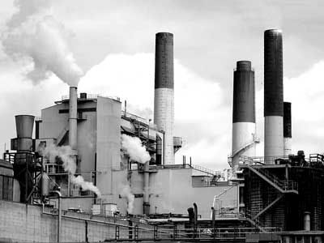
Abbildung 4: Zellstofffabrik
Für den Herstellungsprozess von Papier werden sehr große Mengen Wasser verwendet. Es wird unter anderem für die Herauslösung der Fasern sowie für Reinigungszwecke benötigt. Das Abwasser aus Papier- und Zellstoffwerken ist meist sehr hoch belastet.

Die Papierherstellung erfordert außerdem sehr viel Energie. Für die Produktion einer Tonne Papier aus frischen Holzfasern wird so viel Energie benötigt wie für die Herstellung einer Tonne Stahl.

Zwar ist der Energiebedarf pro Tonne Papier in den vergangenen Jahrzehnten stark gesunken. Aber insgesamt ist der Energiebedarf gestiegen, da mehr Papier produziert wird.

Die Verwendung von Recyclingpapier trägt dazu bei, die Umweltbelastungen durch die Papiernutzung zu verringern. Denn für die Herstellung von Recyclingpapier werden bis zu 70 Prozent weniger Wasser und bis zu 60 Prozent weniger Energie benötigt. Je nach Qualität des Altpapiers kann daraus Recyclingpapier für alle Anwendungszwecke hergestellt werden, auch weiße Druckpapiere. Aber auch Altpapier von schlechterer Qualität kann verwendet werden, zum Beispiel für Verpackungen und Karton. Denn hier ist das Aussehen meistens nebensächlich.

Diagramm

Beispiellösung: Der Papierkreislauf

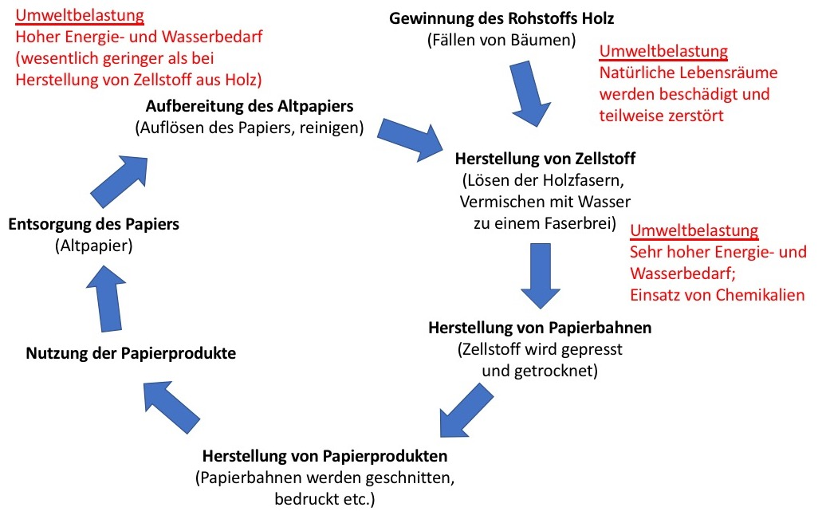

Quellen und Urheberangaben für Bilder
Infotext 1

Bild 1, Papiermaschine: Sammutawe / commons.wikimedia.org / CC BY-SA 4.0
Quelle: https://commons.wikimedia.org/wiki/File:Tissue_Paper_Production_Machine.jpg

Bild 2, zerkleinertes Altpapier: Hans Braxmeier / pixabay.com / Public Domain
Quelle: https://pixabay.com/de/schredder-reißwolf-zerkleinert-779853/

Infotext 2

Bild 3, Holzfällarbeiten im Wald: 7854 / pixabay.com / Public Domain
Quelle: https://pixabay.com/de/wald-baum-waldarbeiter-tannen-71864/

Bild 4, Zellstofffabrik: David Stanley / commons.wikimedia.org / CC BY 2.0
Quelle: https://commons.wikimedia.org/wiki/File:Harmac_Pacific_Pulp_Mill_(6051024487).jpg

